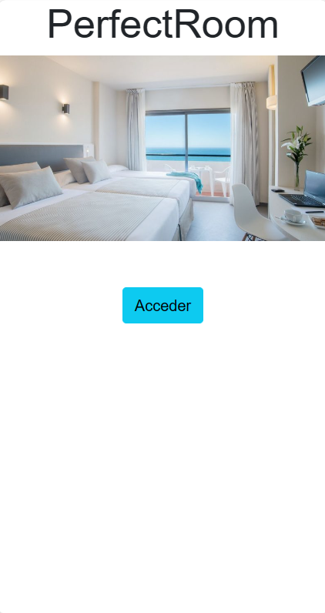

Índice General:

- Introducción y Objetivos
- Especificación de Requisitos
- Planificación Temporal y Evaluación de Costes
- Tecnologías utilizadas
5. Anotaciones al desarrollo e implementación

1. Introducción y Objetivos

En el mundo actual, como todos sabemos, el sector turístico ha ido adquiriendo vital importancia dentro de la economía a lo largo de los años, concretamente en España supone una gran fuente de ingresos y de empleo. La demanda es creciente y nuestro país cuenta con una muy buena oferta de establecimientos hoteleros, muchos de los cuales han ido mejorando su calidad lo que supone también la presencia de mayor competencia entre ellos. A esto le sumamos un cliente cada vez más informado y exigente, que quiere recibir el mejor producto relación calidad precio. Para que un establecimiento hotelero pueda maximizar sus ingresos y satisfacer a la demanda, es necesario dotarle de herramientas tecnológicas que simplifiquen procesos, incrementen la eficiencia y ahorren costes. No se trata de sustituir al personal, si no que ese recurso humano, dedique sus horas de jornada laboral a tareas que aporten más valor a la empresa.
PerfectRoom nace con el objetivo de ayudar al hotel a conseguir esa eficiencia y ahorro de costes con el incremento de valor.
En el mercado existe gran oferta de sofware hotelero (Prestige, Millenium, Sihot…), todos ellos muy completos para la gestión integral del hotel o por módulos pero con coste muy elevado. Además la mayor parte de ellos no disponen de una aplicación que se pueda utilizar por cualquier empleado del hotel desde cualquier parte del mismo.
Esta aplicación se centrará exclusivamente en la supervisión y control del estado de limpieza de las habitaciones. Su uso será sencillo, con diseño responsive para poder ser utilizado desde dispositivos móviles por el servicio de limpieza desde cualquier enclave del hotel y dispondrá también de un acceso administrador a nivel de Gerencia con la finalidad de supervisión.
En un principio se desarrollaría con enfoque en el mercado español pero más adelante se podría plantear expandirse internacionalmente.

Los objetivos de la primera versión de la aplicación serán los siguientes:
- Ofrecer una aplicación con muy buena usabilidad y sencillez.
- Efectividad y eficiencia de la aplicación. Cada usuario podrá realizar los chequeos de habitaciones que necesite actualizándose instantáneamente la base de datos registrando el momento en el que se ha realizado dicho chequeo.
- Ofrecer una aplicación flexible. Para ello se podrá personalizar la base de datos:
- Se adaptará a las características y exigencias de revisión del servicio de limpieza de cada establecimiento (se podrán personalizar los servicios a revisar)
- Se adaptará a la arquitectura del inmueble (número de habitaciones, plantas…)
- Proporcionar acceso administrador y acceso al personal de limpieza con diferentes permisos con el objetivo de proporcionar diferentes niveles de control y gestión (autoservicio en la creación de usuarios, facilitar informes de situación de limpieza).
- Ofrecer una herramienta con un precio competitivo en el mercado.

Los objetivos a medio plazo serán los siguientes:
- Acceso del usuario tipo Usuario Limpieza a una página donde pueda consultar las habitaciones que ha inspeccionado.
- Autoservicio en la configuración del establecimiento (el propio hotel podrá dar de alta sus habitaciones, plantas, edificios…).
- Envío automático de notificaciones por email (informes de situación del estado de las habitaciones.

Los objetivos a largo plazo serán los siguientes:
- Integrarse con el PMS (sistema de gestión propio) del hotel para agilizar la implementación de la aplicación y acelerar el proceso de personalización.
- Expandirse internacionalmente lo que implicará traducirla a diferentes idiomas.

2. Especificación de Requisitos (incompleto)

El desarrollo inicial del software se hará con un hotel piloto el cual será vital para la fase de QA.
Será imprescindible loguearse para acceder a la aplicación.
El equipo de desarrollo asignará un id de hotel identificador al establecimiento que contrate la aplicación. Este id será único en la base de datos.
Se gestionarán permisos de visualización de contenido por tipo de usuario.

3. Planificación Temporal y Evaluación de Costes (incompleto)

Para la planificación Temporal se utilizará la metodología Scrum a través del software de Jira. Se llevarán a cabo cuatro Sprints de duración de máximo 4 semanas. Estas son las fases y tiempos que se verán reflejados para el desarrollo y lanzamiento a producción de la primera versión de la aplicación :

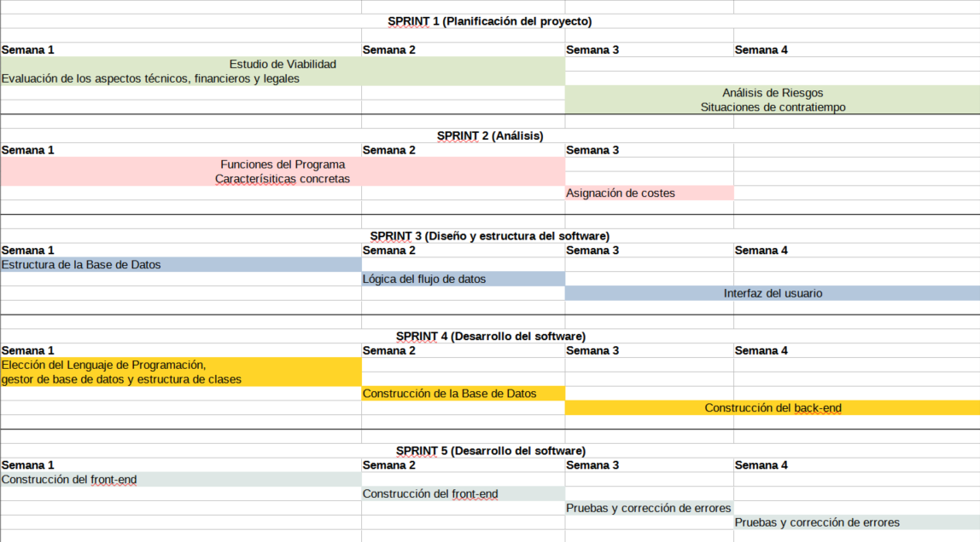

(incompleto)
- Coste de Hosting y dominio:
3 meses – 0,99€
Después 15€ al mes.
Incluye:
3 Dominios incluido gratis para siempre **
Espacio web ilimitado con discos SSD
Tráfico ilimitado
250 Cuentas de correo flexible
Certificados SSL gratuitos para todos los dominios registrados con Hostalia
WordPress Toolkit
Aplicaciones autoinstalables: WordPress,Prestashop, Magento, Joomla,...
Backup diario
Herramienta de Email Marketing (2000 envíos/mes)

4. Tecnologías utilizadas

Las tecnologías que se han empleado en este proyecto son las siguientes:
Visual Studio Code com IDE
Lenguaje de Programación PHP 8.2
Composer, para administrar las dependencias de este proyecto PHP de manera fácil y eficiente y facilitar el uso del autoloading de clases, lo que simplifica la integración de bibliotecas externas en PHP.
HTML para definir el contenido de la aplicación.
CSS para configurar el diseño y conseguir que la aplicación sea mobile responsive.
MySQL como sistema gestor de la base de datos a través de Workbench.
Javascript para agregar dinamismo. Se utilizará sobre todo para la validación de formularios ya que la aplicación hará frecuente uso de los mismos.
GitHub para el backup diario del desarrollo.

5. Anotaciones al desarrollo e implementación

Esquema del Modelo de Datos:

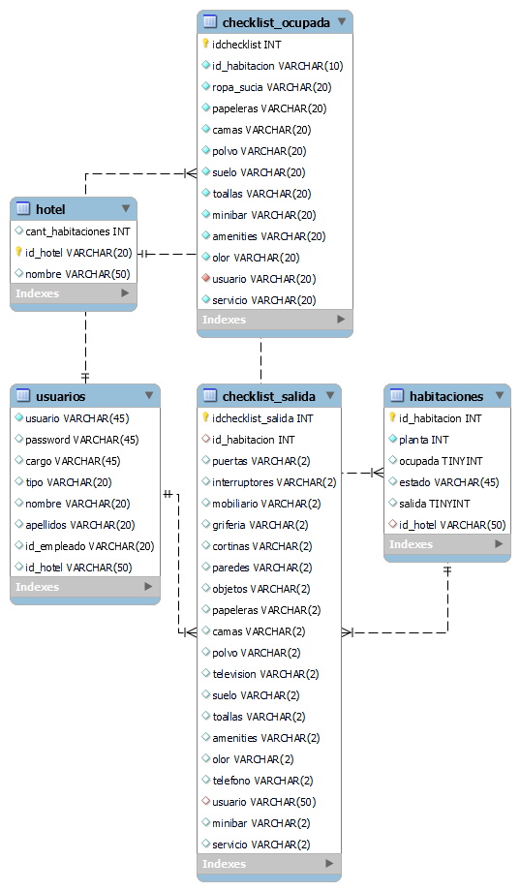

Previsualización de la aplicación:

Index.html

login.php
id_hotel: 1D

